Сеть МФЦ Ростовской области – участник пилотного проекта по упрощению процедур для бизнеса

Одной из участвующих сторон по реализации проекта на территории Ростовской области является областная сеть многофункциональных центров предоставления государственных и муниципальных услуг (МФЦ).
В настоящее время МФЦ работают во всех 55 муниципальных образованиях Ростовской области: создано 80 центральных офисов МФЦ, 344 центра удаленного доступа, действуют 1384 окна обслуживания заявителей в 12 городских округах, 43 административных центрах муниципальных районов и 289 сельских поселениях.
В МФЦ каждого муниципального образования Ростовской области гражданам и юридическим лицам доступны все государственные и муниципальные услуги, предоставляемые в рамках разрешительных процедур, в том числе:
Муниципальные услуги, предоставляемые органами местного самоуправления:
1. Выбор земельного участка для строительства.
2. Предоставление земельного участка для строительства при наличии утвержденных материалов предварительного согласования места размещения объекта.
Государственные услуги, предоставляемые в каждом муниципальном образовании территориальными органами федеральных органов исполнительной власти:
1. Государственный кадастровый учет выбранного земельного участка (ФБУ «Кадастровая палата» по Ростовской области, территориальные отделы).
2. Государственная регистрация прав на линейное сооружение (Управление Росреестра по Ростовской области, территориальные отделы).
При обращении в МФЦ каждого муниципального образования заявитель может:
– получить общую информацию о порядке прохождения разрешительных процедур при строительстве линейных сооружений для подключения к объектам коммунальной и инженерной инфраструктуры;
– узнать о категориях линейных сооружений, которые могут быть построены в упрощенном порядке в рамках запущенного в Ростовской области проекта;
– уточнить перечень документов, необходимых при обращении в органы власти на каждом этапе прохождения разрешительных процедур;
– узнать контактную информацию органов власти, ответственных за предоставление необходимых государственных и муниципальных услуг в конкретном муниципальном образовании Ростовской области;
– подать документы на получение любой услуги, входящей в состав разрешительных процедур;
– получить документы, выдаваемые по результатам предоставления услуг;
– подать жалобу на решения и действия (бездействие) органов власти, предоставляющих услуги;
– направить обращение о решении возникающих вопросов при прохождении разрешительных процедур в Рабочую группу муниципального образования по мониторингу и сопровождению прохождения разрешительных процедур.
Для получения интересующей информации об участии многофункциональных центров в реализации пилотного проекта, разъяснения интересующих вопросов по работе МФЦ любой желающий может обратиться по единому телефону «горячей линии»: (863)-302-04-81.
Инвестиционная деятельность на разных этапах ее осуществления связана с получением других различных услуг органов власти. К наиболее востребованным для бизнес-сообщества относятся услуги Росреестра и Кадастровой палаты - государственная регистрация прав собственности на объекты недвижимости, кадастровый учет, а также предоставление сведений из ЕГРП и государственного кадастра недвижимости.
В Ростовской области проведена работа по повышению доступности этих услуг. С начала 2014 года заявители могут обратиться за их получением в многофункциональные центры любого муниципального образования. Предприниматели имеют возможность получить консультацию у работников МФЦ, подать необходимые документы и получить готовый результат.
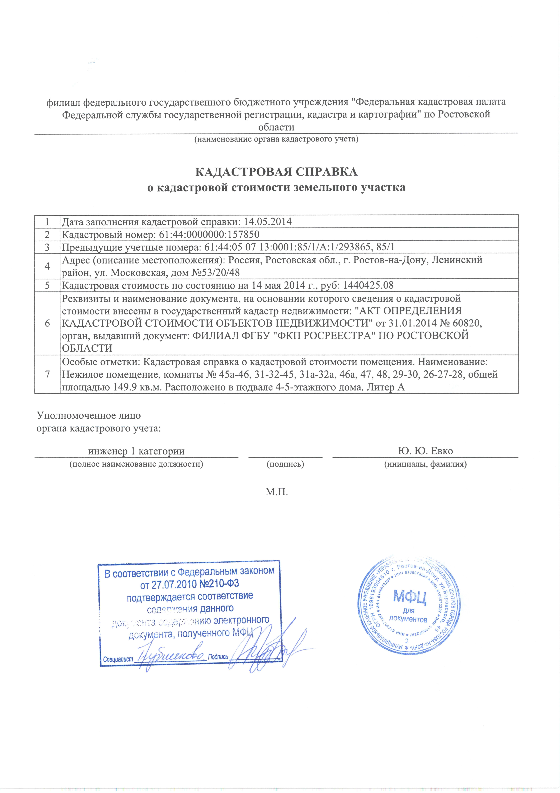Всего в донском крае к оказанию услуг Росреестра и Кадастровой палаты привлечены 100 работников МФЦ. Это квалифицированные специалисты, которые прошли специальный курс обучения для получения навыков работы с заявителями с учетом особенностей данной сферы.
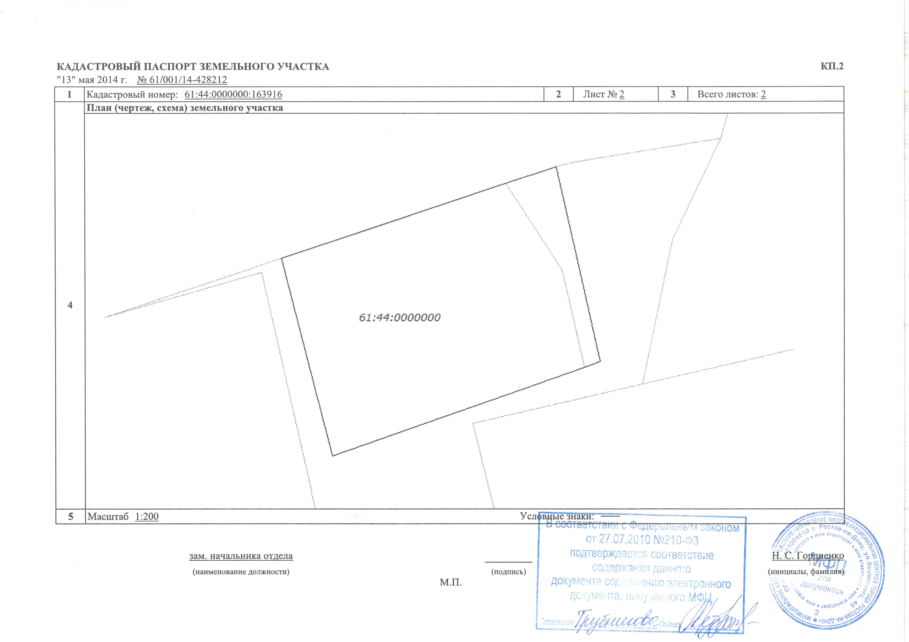Предоставление услуг ведется с использованием единой информационной системы МФЦ Ростовской области, обеспечивающей полный цикл взаимодействия с Росреестром и Кадастровой палатой в электронном виде. Работа МФЦ организована с учетом принятых в декабре 2013 года изменений в Федеральный закон от 27.07.2010 № 210-ФЗ «Об организации предоставления государственных и муниципальных услуг», которые позволяют МФЦ выдавать готовый результат, подтверждая документы, полученные из органов власти в электронном виде.
Сегодня МФЦ Ростовской области выдают кадастровые паспорта, выписки, справки о кадастровой стоимости объектов недвижимости, заверяя их своими штампами, печатями и подписями. Опыт Ростовской области подобного электронного взаимодействия с Росрестром и Кадастровой палатой является в нашей стране уникальным.

